RYSUNEK NUMER 6
Szafka pod drukarkę

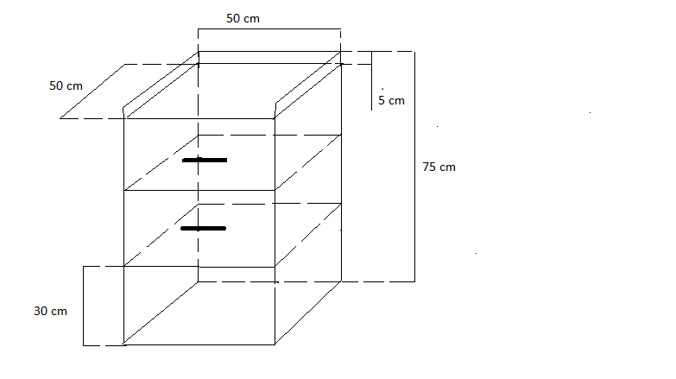
Szafka pod drukarkę na 4 kółkach z górnym ogranicznikiem, dwoma szufladami i wolną przestrzenią pod szufladami.
KOLOR dąb sonoma

